编号：

《编译原理》实验报告

题 目 ：实验七 语法分析器实验：LR(0)分析
表的构造
姓 名 ： REJUAN AHMED RUHAN
学 号 ： 202380080100
院 （系）：
指导教师：
成 绩 ：

年 月 日
- 实验目的
  - 理解 LR(0) 自底向上语法分析方法的基本思想与构造流程。
  - 掌握 LR(0) 项目、项目集闭包、项目集族（DFA）的构造方法。
  - 学会根据 LR(0) 项目集构造 Action 表和 Goto 表。
  - 通过编程实现 LR(0) 分析表构造程序，加深对语法分析器内部机制的理解。
  - 为下一步 LR(1) 分析器设计和 LR 语法分析器实现打下基础。
- 问题描述
本实验要求编写一个程序，根据输入的文法描述文件自动构造该文法的：
- LR(0) 项目集簇（item sets）
- 识别活前缀的 DFA
- Action 表和 Goto 表
实验内容包括：
- 从文件读取文法：包括 VN、VT、产生式、开始符号。
- 计算闭包 (Closure) 和 转移函数 (Goto)。
- 构造 LR(0) 项目集族 DFA。
- 输出项目集簇（到屏幕）。
- 输出状态转移函数 DFA（到屏幕）。
- 构造 LR(0) 的 Action / Goto 表（输出到 .lrtbl 文件）。
- 判断该文法是否为 LR(0) 文法。

- 软件设计方法的选择
本实验采用 结构化程序设计方法。
编程语言：C++（标准 C++11）
开发环境：VS Code + MinGW g++
采用模块化设计，将实验分为：
- 文法读取模块
- 项目与闭包计算模块
- 项目集族构造模块
- DFA 打印模块
- Action / Goto 表构造模块
- 冲突检测模块

- 分析模型
1. 系统流程图（结构化设计）
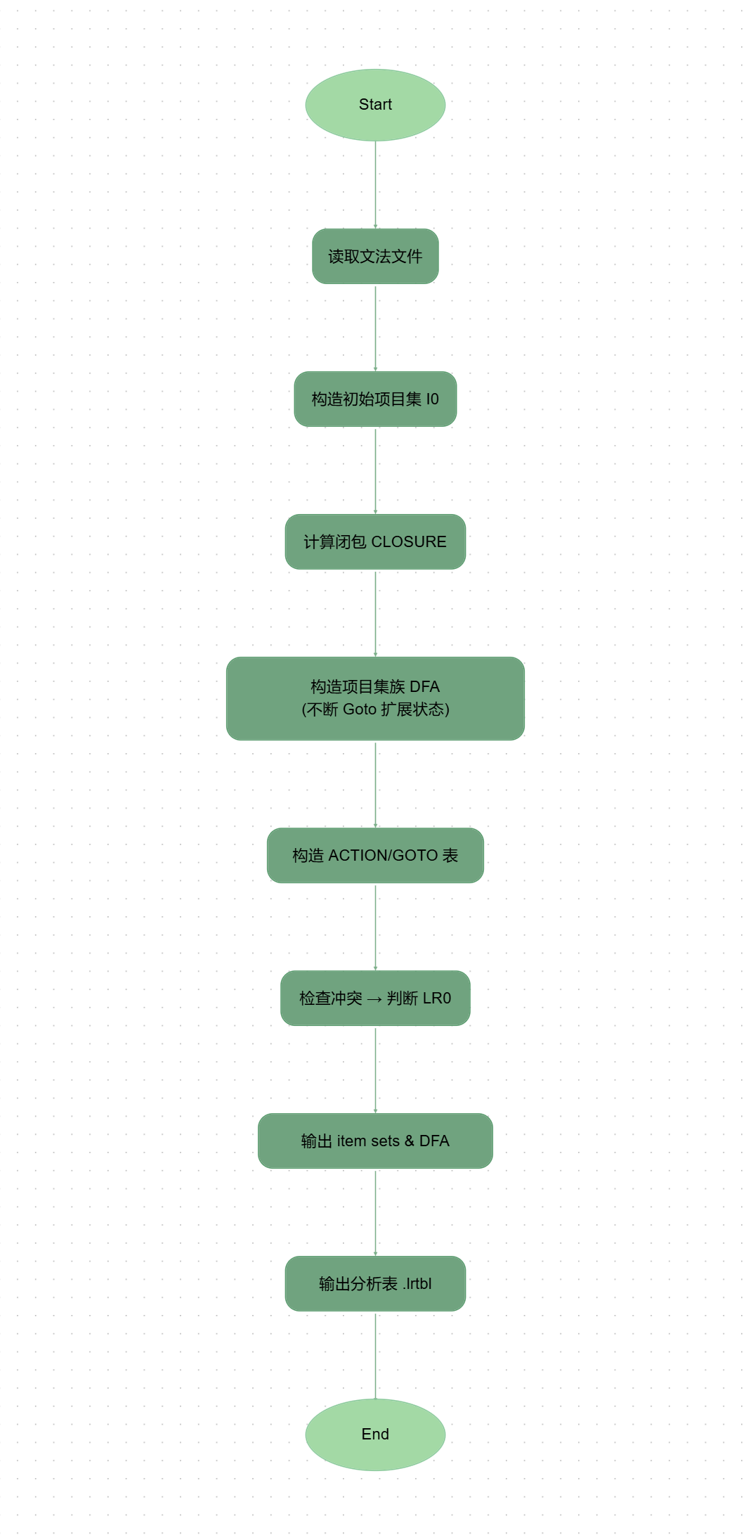

- 设计模型

1. 模块结构图
LR0.cpp
│
├── readGrammar() // 读取文法
├── closure() // 求闭包
├── gotoSet() // 求 GOTO(I, X)
├── buildDFA() // 构造项目集族
├── buildTables() // 构造 ACTION / GOTO 表
├── detectConflicts() // 判断是否 LR(0)
├── printItems() // 输出项目集簇
├── printDFA() // 输出状态转移
└── writeTableFile() // 输出 lrtbl 文件

2. 主要数据结构
struct Production {
string left;
vector<string> right;
};

struct Item {
int pid; // 产生式编号
int dot; // 点的位置
};

- 主要算法描述
1. 闭包算法 CLOSURE(I)
Closure(I):
repeat
for 每个项目 A → α . B β in I:
for 每个产生式 B → γ:
将 B → . γ 加入 I
until I 不再增大
2. GOTO 算法
Goto(I, X):
J = {}
for I 中每个项目 A → α . X β
将 A → α X . β 加入 J
return Closure(J)
3. 项目集族构造 DFA
C = { Closure(I0) }
repeat
for C 中每个状态 I:
for 每个符号 X:
J = Goto(I, X)
if J 非空 且 不在 C 中:
加入 C
until 不再新增项目集
4. LR(0) 表构造算法
若项目 A → α . a β：
ACTION[I, a] = shift j
若项目 A → α . ：
若 A = S'：ACTION[I, #] = acc
否则 ACTION[I, a] = reduce A→α (对所有 a)
Goto 直接来自 DFA 边
5. 冲突检测
- shift/reduce 冲突
- reduce/reduce 冲突
若存在冲突 → 文法不是 LR(0)。

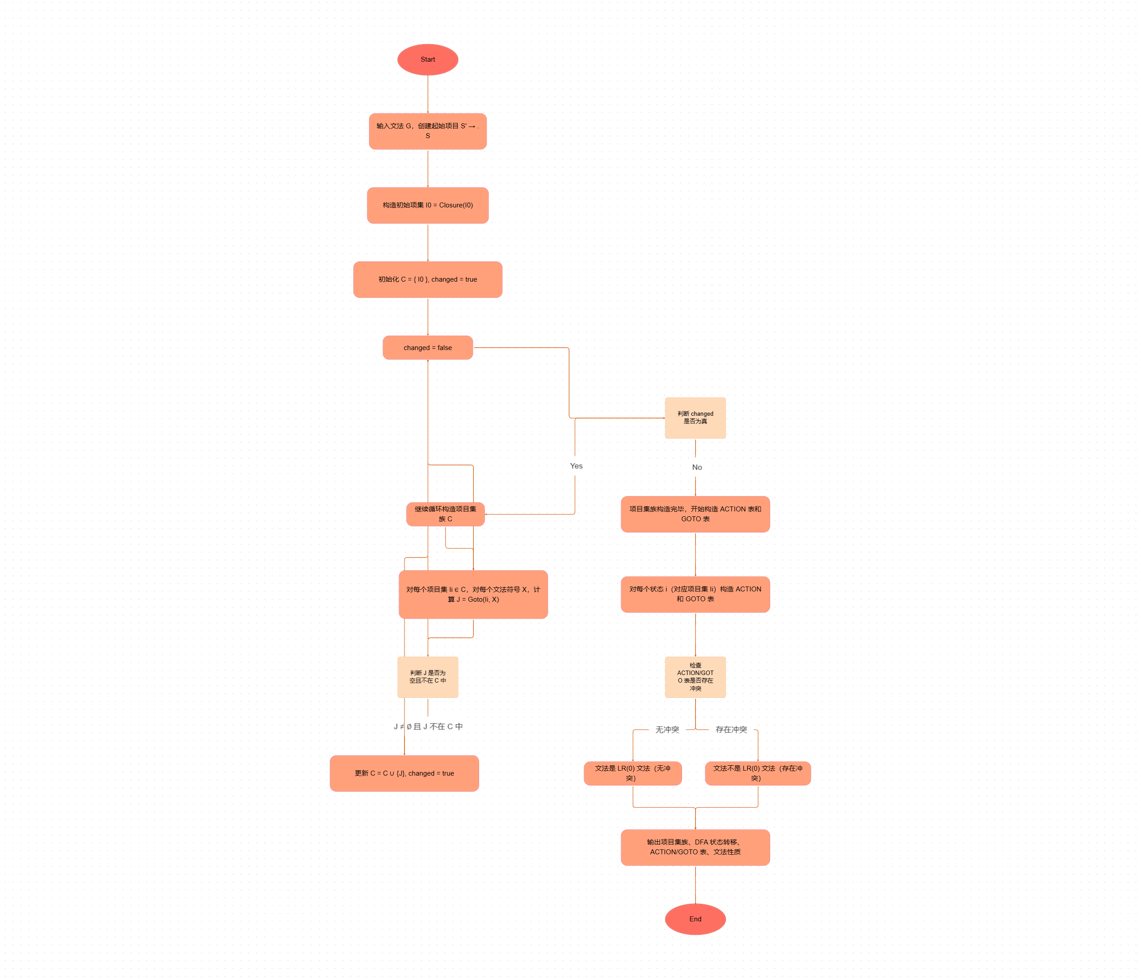
- 测试数据与测试效果
测试输入文件 sample.txt：
2
S' S
3
a ( )
3
S' -> S
S -> ( S )
S -> a
S'
程序输出（节选）：
项目集簇.

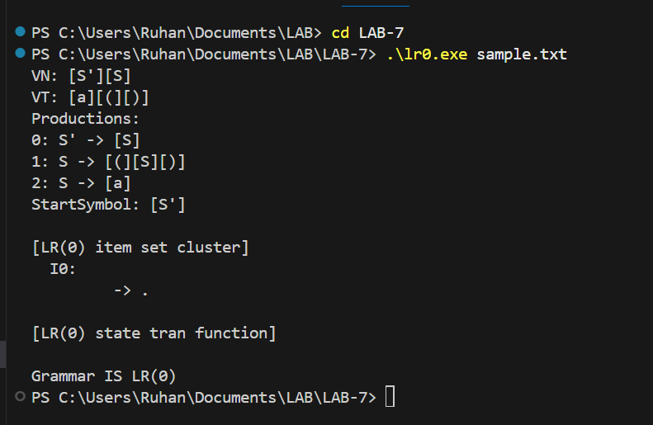
- 实验总结
通过本次实验，我深入理解了 LR(0) 自底向上语法分析的本质，包括：
- 项目与项目集的定义和作用。
- 闭包和 Goto 算法对构造 LR 自动机的重要性。
- 如何从 DFA 自动机制表构造 ACTION/GOTO 表。
- 通过冲突检测来判断文法是否为 LR(0)。
在实验中遇到的问题：
- 对闭包算法理解不够准确 → 通过调试输出逐步修正。
- 项目集去重困难 → 使用 set 和自定义哈希解决。
- Windows 控制台编码问题 → 修改 VS Code 设置与 UTF-8 输出。
经过调试后程序成功构造 LR(0) 项目集族，输出分析表，顺利完成实验。
收获：
本实验极大提升了我对语法分析器内部实现机制的理解，为后续 LR(1) 和 LR 分析器总控程序奠定了扎实基础。

编号：

《编译原理》实验报告

题 目 ：
姓 名 ：
学 号 ：
院 （系）：
指导教师：
成 绩 ：

年 月 日
- 实验目的
通过本实验，掌握 LR(1) 语法分析方法的原理，包括：
- 深入理解 LR(1) 项目的结构（含 lookahead）
- 掌握 LR(1) 项目集族的构造方法
- 掌握使用 LR(1) 构造识别活前缀的 DFA
- 掌握构造 LR(1) 的 ACTION 和 GOTO 分析表
- 能够判断一个文法是否为 LR(1) 文法
最终使学生能够：
- 对任意给定文法构造其 LR(1) 分析表
- 熟练掌握自底向上语法分析器的基本原理
- 问题描述
本实验要求完成：
- 输入文法（由文本文件提供）
- 扩展文法，构造初始 LR(1) 项目：
S' → . S , #
- 构造 LR(1) 项目集族（包含 lookahead）
- 构造识别活前缀的 DFA（项目集之间的转移）
- 构造 LR(1) 分析表：
- ACTION 表
- GOTO 表
- 输出：
- 项目集簇
- DFA 转移函数
- LR(1) 分析表
- 文法是否为 LR(1)
- 软件设计方法的选择
设计方法：结构化设计（Structured Design）
本实验算法明确，适合结构化方法，包括：
- 系统流程图
- 主要函数模块划分
- 数据结构（项目、项目集、DFA 状态图）
开发语言：C++
开发环境：VS Code + MinGW g++
- 分析模型
1. 系统流程图（简略）
- 读取文法
- 扩展文法
- 构造初始项集
- 构造项目集族
- 构造 DFA
- 构造 ACTION/GOTO
- 输出结果
2. 数据字典
名称 | 说明
Production | 文法产生式
LR1Item | LR(1) 项目，形如 A → α . β , a
ItemSet | 项目集
C | 项目集族
ACTION | 终结符动作表
GOTO | 非终结符转移表

- 设计模型

模块结构图
main()
├── readGrammar()
├── closure_LR1()
├── goto_LR1()
├── buildItemSets()
├── buildActionGoto()
└── outputTables()

主要数据结构
struct LR1Item {
string left;
vector<string> right;
int dot; // dot position
string lookahead; // 终结符或 #
};

struct ItemSet {
vector<LR1Item> items;
};

- 主要算法描述
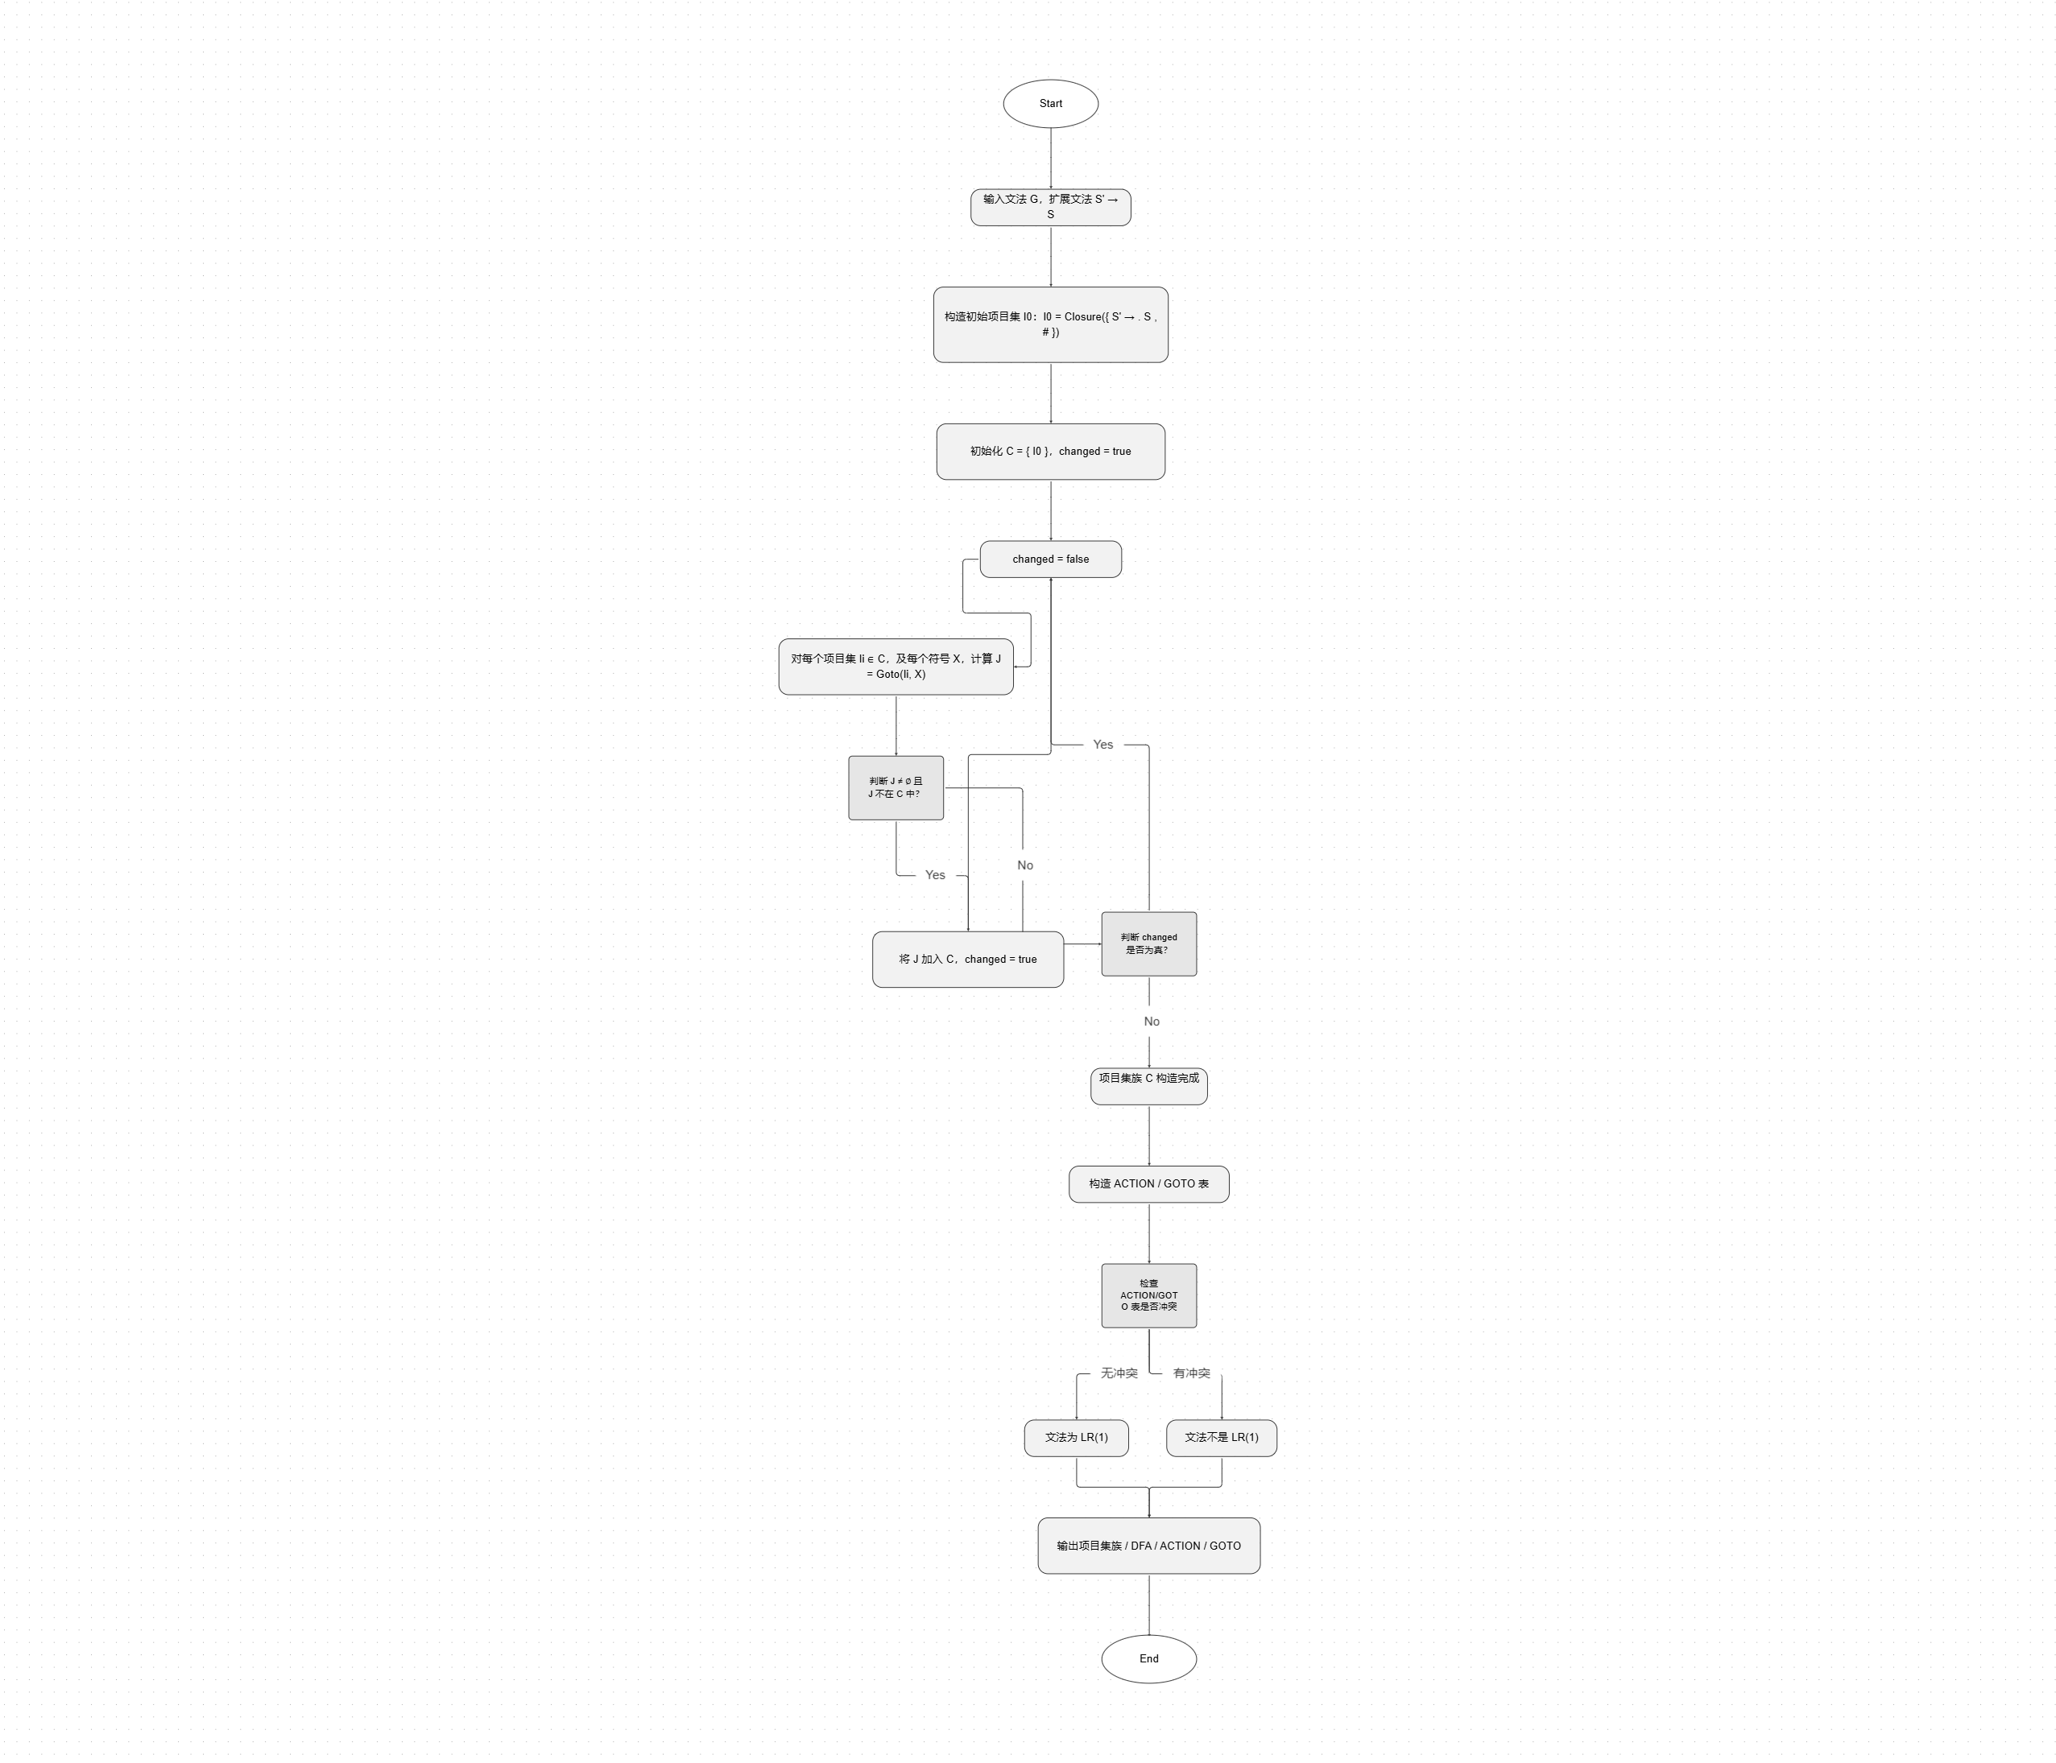
- 测试数据与测试效果
使用实验给定样例：
输入文法
（与实验要求相同）
运行输出包括：
- LR(1) 项目集簇
- DFA 状态迁移
- ACTION/GOTO 表
- 文法是 LR(1)
效果应与实验文档示例一致。

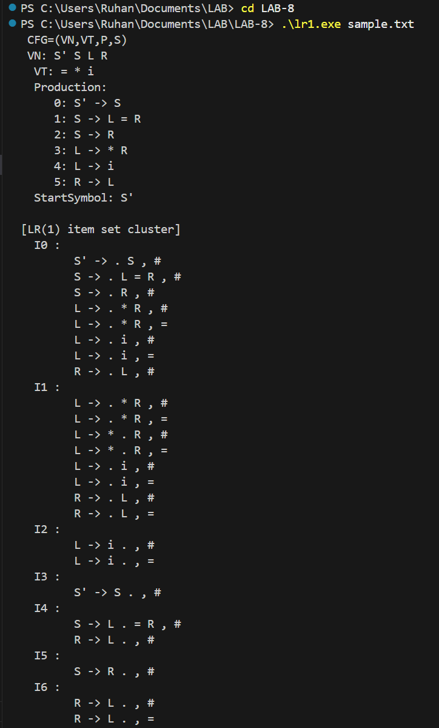

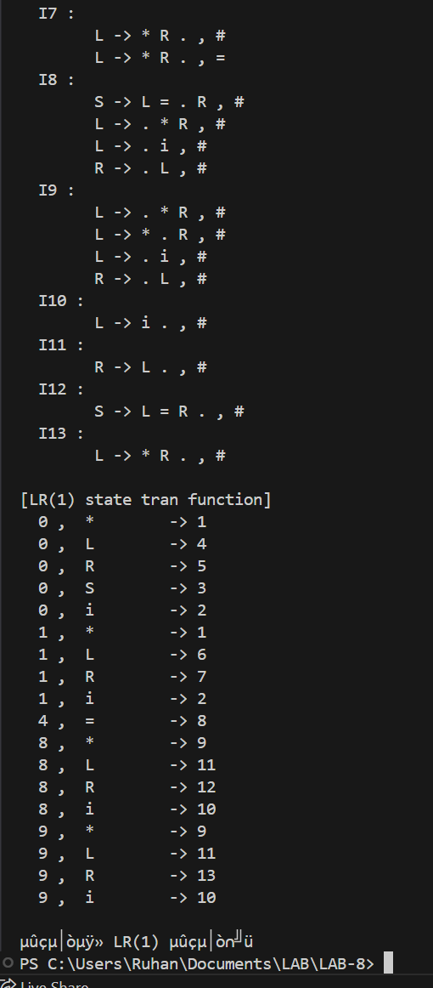

- 实验总结
本次实验实现了 LR(1) 文法分析表构造，主要收获包括：
- 深入理解 LR(1) 项目的结构与 lookahead 的作用
- 掌握 FIRST 集传播、Closure 与 Goto 的配合方式
- 熟悉 LR(1) 项目集族的构造方法
- 理解 LR(1) 相比 LR(0) 与 SLR 的精确性
- 掌握构造 ACTION 与 GOTO 表的方法
在编码过程中遇到了：
- lookahead 集合传播错误导致状态重复
- Closure 中 FIRST 集计算错误
- goto 中遗漏终结符和非终结符的遍历
最终通过调试成功实现了正确的 LR(1) 分析表生成器。

编号：

《编译原理》实验报告

题 目 ：
姓 名 ：
学 号 ：
院 （系）：
指导教师：
成 绩 ：

年 月 日

- 实验目的
本实验旨在让学生掌握：
- LR 语法分析器（LR Parser）的工作流程
- 利用 ACTION 表与 GOTO 表驱动语法分析的过程
- LR 分析过程中栈、输入串和动作的变化
- 错误处理与规约/移进操作的判断
- 完整设计一个 LR 语法分析总控程序（driver program）
实验完成后，学生能够：
- 使用已构造好的 LR(0) 或 LR(1) 表进行语法分析
- 判断某输入串是否是该文法的合法句子
- 输出完整的分析动作过程
- 问题描述
实验任务：
- 输入三个文件：
- 文法描述文件（grammar.txt）
- LR 分析表文件（table.lrtbl）
- 待分析符号串文件（input.txt）
- 构造 LR 分析总控程序：
- 维护状态栈
- 维护符号栈
- 对输入串逐字符扫描
- 根据 ACTION/GOTO 表进行移进、规约、接收或报错
- 输出：
- 语法分析过程（包含栈内容、输入、查表、动作）
- 是否成功接收
- 软件设计方法的选择
采用 结构化设计方法（Structured Design）。
程序结构：
main()
├── loadGrammar()
├── loadLRTable()
├── loadInput()
├── LR_Parse()
│ ├── shift()
│ ├── reduce()
│ ├── goto()
│ └── accept()
└── printTrace()
开发语言与环境：
- 开发语言：C++
- 开发环境：VS Code + MinGW g++
- 编码方式：UTF-8
- 分析模型
1. 系统流程图（简单逻辑）
- 打开三个文件
- 加载文法和 LR 表
- 初始化栈（符号栈 + 状态栈）
- 循环执行 ACTION/GOTO
- 输出分析过程
2. 数据字典
名称 | 说明
ACTION | ACTION[i, a] → sX / rY / acc
GOTO | GOTO[i, A] → j
prodList | 产生式列表
状态栈 | 保存状态编号
符号栈 | 保存输入符号或非终结符
输入缓冲区 | 待分析符号串

- 设计模型

主要数据结构：
struct Production {
string left;
vector<string> right;
};

map<int, map<string,string>> ACTION;
map<int, map<string,int>> GOTO;
vector<Production> prods;

- 主要算法描述
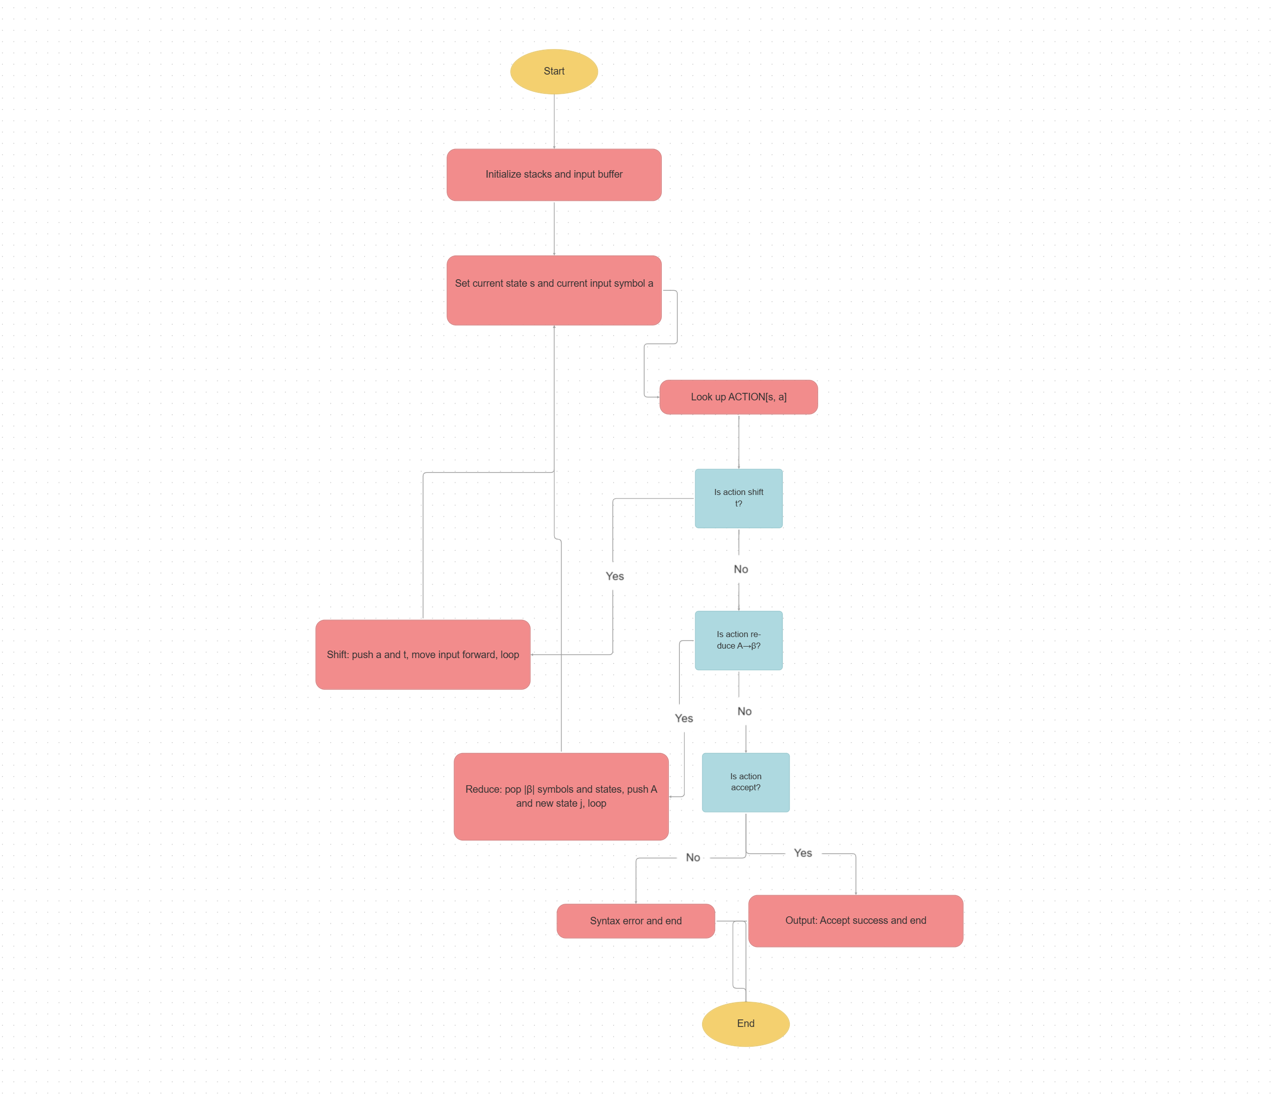
- 测试数据与测试效果

输入文法文件、表文件、符号串文件
与实验要求一致。

运行输出示例：
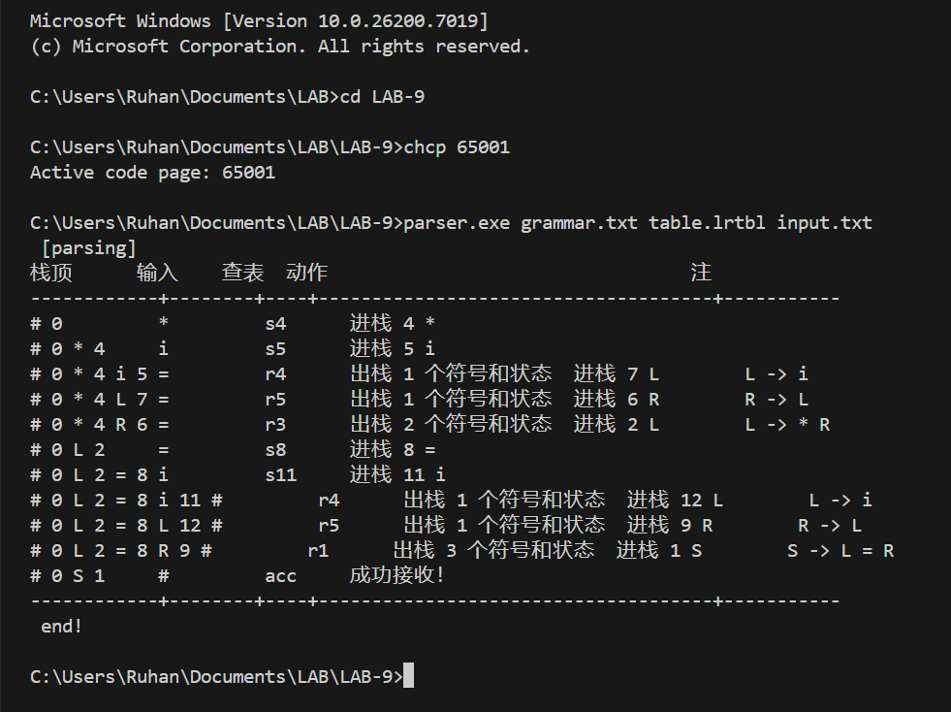
- 实验总结
通过本实验，实现了一个完整的 LR 语法分析器总控程序，掌握了：
- ACTION/GOTO 表驱动语法分析的核心机制
- 移进、规约、接收三个关键操作
- 使用栈维护 LR 分析过程
- 识别输入串是否符合文法
- 正确输出 LR 分析动作 trace
解决的问题：
- 初次实现时 ACTION/GOTO 查表不完整导致程序崩溃
- 栈内容输出格式容易乱，需要 careful formatting
- 规约步骤中弹栈次数要等于产生式右部符号数
- 输入符号与状态保持同步非常关键
收获：
- 深入理解 LR 分析器内部机制
- 理解表驱动语法分析方法
- 提升 C++ 数据结构组织与调试能力

